みんなで続けてきた手厚い学校支援活動の取組み
大阪府立富田林支援学校

■ 取組みのあらまし
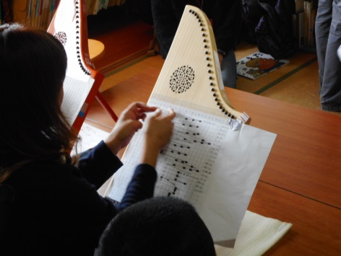
１．実施場所
○ 校庭内外花壇、図書室
２．実施日等
○ 活動により月１～4回
３．活動内容
○ 花壇整備
○ ベルマーク・テトラパック集計
○ 読み聞かせ、ヘルマンハープ演奏

★地域ボランティアさんによる手厚い学校支援活動★

富田林支援学校では、コーディネーターさんが中心となってボランティアさんと共に、毎月1回、ベルマーク集計作業や花壇整備を行っています。さらに、週に1回、図書室で支援学校の子どもたちに読み聞かせをしています。ヘルマンハープの演奏も行われます。以上の取組みは長年継続して取り組まれています。

読み聞かせは、昼休みの図書室開放の時間（毎週木曜日）に行われ、高等部の図書担当による開始のお知らせの放送があった後、参加したい子どもたちが集まってきます。

花壇整備
学校内外の花壇の整備に加え、学校の看板も学校支援のボランティアさんが作成し、小学校部の校庭前の花壇に設置されています。地域の評判も良いとのことです。
富田林支援学校に行ってきました！

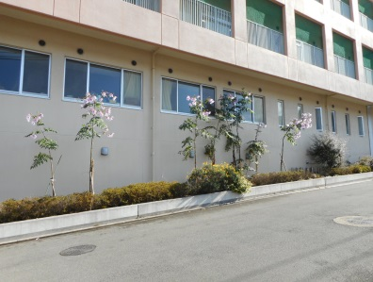
花壇の整備では、四季折々の植物を植えています。この日は、皇帝ダリアが立派に花を咲かせていました。

ベルマーク集計・図書室開放
毎月1回、10人程度集まり、ベルマーク集計をしています。ＰＴＡの役員の仕事を終えて参加される方も数名います。図書室開放では、ベルマーク集計とは違う方が読み聞かせやヘルマンハープの演奏等を担当しています。

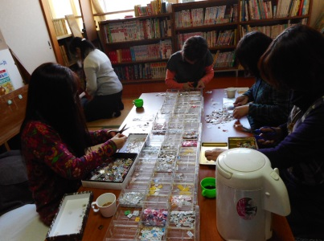
たくさん集まったベルマークを一枚一枚丁寧に切って集計します。

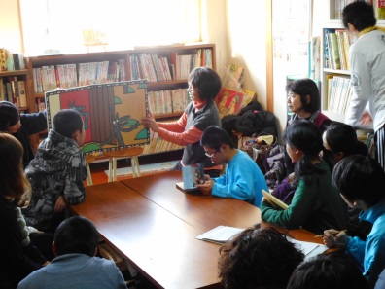
学校支援活動継続の工夫
1人のコーディネーターさんが長年関わっておられ、学校支援活動（花壇整備、ベルマーク集計、図書室開放）について年間で計画を立てて取り組み、それぞれの活動ごとにその都度、ボランティアを募集しています。

図書室開放では、ヘルマンハープの演奏や手遊びや民話の語り、絵本の読み聞かせが行われました。

